**МИНИСТЕРСТВО НАУКИ И ВЫСШЕГО ОБРАЗОВАНИЯ**

**РОССИЙСКОЙ ФЕДЕРАЦИИ**

Федеральное государственное автономное образовательное учреждение

высшего образования

«Санкт-Петербургский политехнический университет Петра Великого»

(ФГАОУ ВО «СПбПУ»)

**Институт среднего профессионального образования**

**ОТЧЕТ**

**По выполнению лабораторных работ**

**по предмету «МДК 11.01 Технология разработки и защиты БД»**

**Выполнил:** Лелюков Матвей Алексеевич

**Группа №** 32919/22

**Преподаватель:** Сынкова Алина Денисовна

**« »** 20 Оценка:

г. Санкт-Петербург

2025

1. **Создайте транзакцию, вносящую записи о лошадях 3 разных владельцев (по 1 лошади на владельца). Если были внесены данные с нарушением связи по ключу – откатите транзакцию.**

Код транзакции:

BEGIN TRANSACTION AddThreeHorses;

INSERT INTO Horces (NAME, GENDER, AGE, OWNER_ID) VALUES

('Апполон', 'м', 5, 1),

('Закат', 'м', 6, 2),

('Зевс', 'м', 7, 3);

COMMIT;

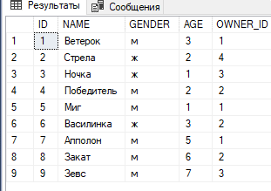

Рис 1 – таблица «Horces» с новыми лошадьми

А теперь попробуем добавить 3 новых лошади, но у одной из них будет несуществующий владелец:

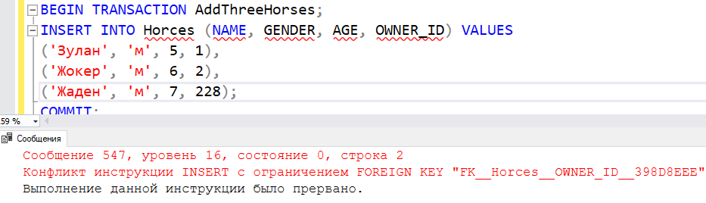

Рис 2 – попытка ввода неверных данных

Ни одна новая лощадь не была добавлена:

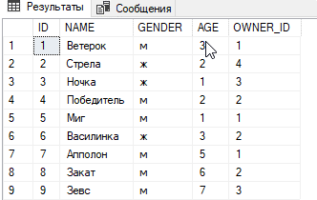

Рис 3 – таблица «Horces»

1. **Создайте транзакцию, описывающую внесение данных 0 2 новых лощадях существующего владельца. Проверьте внесенные результаты. Если возраст хотя бы одной из лошадей меньше 3 лет – откатите транзакцию, т.к. такие лошади еще не подходят для соревнований.**

Код транзакции:

BEGIN TRANSACTION

INSERT INTO Horces (NAME, GENDER, AGE, OWNER_ID) VALUES

('Гамлет', 'м', 4, 1);

IF EXISTS (SELECT 1 FROM Horces WHERE AGE < 3)

ROLLBACK TRANSACTION

ELSE

COMMIT TRANSACTION



Рис 4 – лошадь добавлена

А теперь попробуем добавить лошадь с возрастом меньше указанного в транзакции:

Код транзакции:

BEGIN TRANSACTION AddTwoHorses;

INSERT INTO Horces (NAME, GENDER, AGE, OWNER_ID) VALUES

('Денис', 'ж', 4, 4),

('Сухач', 'м', 1, 2);

IF EXISTS (SELECT 1 FROM Horces WHERE NAME IN ('Денис', 'Сухач') AND AGE < 3)

BEGIN

ROLLBACK;

RAISERROR ('Возраст лошади меньше 3 лет!', 16, 1);

END

ELSE

BEGIN

COMMIT;

END

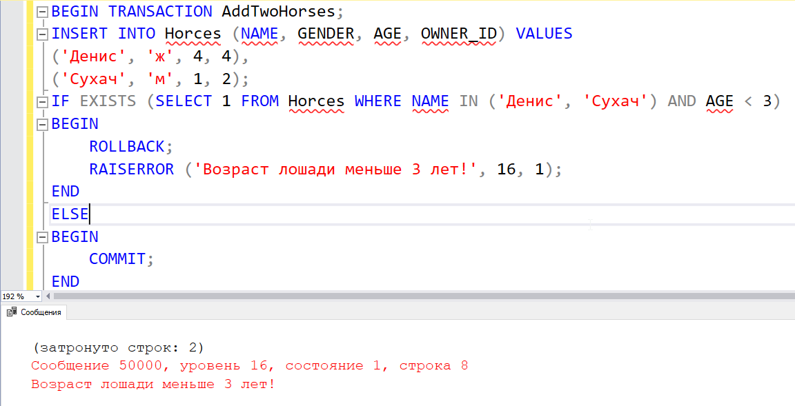

Рис 5 – ошибка транзакции

Новые лошади не были добавлены:

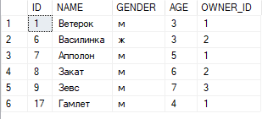

Рис 6 – таблица «Horces»

1. **Модифицируйте транзакцию из п.3. Отловите возникшую ошибку с помощью блока TRY…CATCH, выведите на экран сообщения об ошибке (на правильных данных можно не тестировать).**

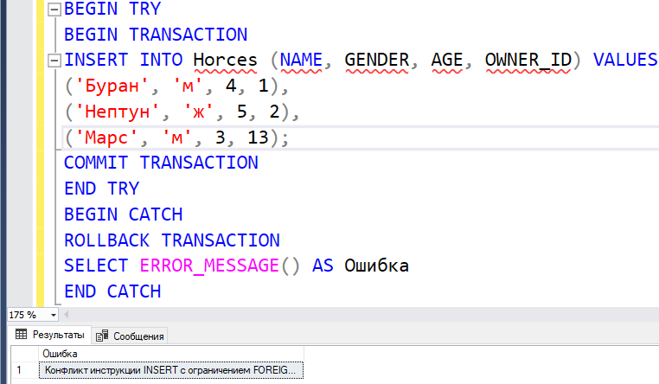

Рис 7 – код транзакции с ошибкой

1. **Модифицируйте транзакцию из п.4. Вносите лошадей по одной, расставьте между внесениями точки сохранения. После внесения каждой из лошадей – проверяйте условия от 3 годах и, если лошадь его не проходит, откатывайте конкретно это добавление строки.**

Код транзакции:

BEGIN TRANSACTION;

SAVE TRANSACTION Save1;

INSERT INTO Horces (NAME, GENDER, AGE, OWNER_ID) VALUES ('Лошадь1', 'м', 7, 1);

IF (SELECT AGE FROM Horces WHERE NAME = 'Лошадь1') < 3

BEGIN

ROLLBACK TRANSACTION Save1;

PRINT 'Лошадь1 не добавлена: возраст меньше 3';

END

SAVE TRANSACTION Save2;

INSERT INTO Horces (NAME, GENDER, AGE, OWNER_ID) VALUES ('Лошадь2', 'м', 2, 1);

IF (SELECT AGE FROM Horces WHERE NAME = 'Лошадь2') < 3

BEGIN

ROLLBACK TRANSACTION Save2;

RAISERROR('Лошадь2 не добавлена: возраст меньше 3', 16, 1);

END

COMMIT;



Рис 8 – лошадь2 не добавлена



Рис 8 – лошадь1 добавлена